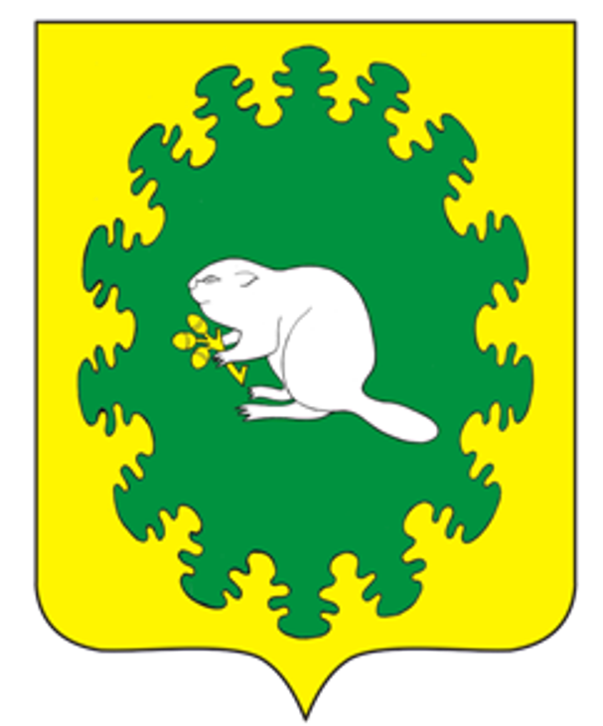

Ч+ВАШ РЕСПУБЛИКИ  КОМСОМОЛЬСКИ РАЙОН/  ЭЛЬПУ+ ЯЛ  ПОСЕЛЕНИЙĔН  АДМИНИСТРАЦИЙĔ  ЙЫШĂНУ  «16» август 2018 =. №39  Эльпу= ялĕ |  | ЧУВАШСКАЯ РЕСПУБЛИКА  КОМСОМОЛЬСКИЙ РАЙОН  АДМИНИСТРАЦИЯ  АЛЬБУСЬ-СЮРБЕЕВСКОГО СЕЛЬСКОГО ПОСЕЛЕНИЯ  ПОСТАНОВЛЕНИЕ  «16» августа 2018 г. №39  деревня Альбусь-Сюрбеево

О внесении изменений в постановление администрации Альбусь-Сюрбеевского сельского поселения от 23.11.2012 г. № 67 «О порядке применения к муниципальным служащим взысканий за совершение коррупционных правонарушений»

В соответствии со статьей 27.1 Федерального закона от 2 марта 2007 года № 25-ФЗ «О муниципальной службе в Российской Федерации» администрация Альбусь-Сюрбеевского сельского поселения Комсомольского района Чувашской Республики п о с т а н о в л я е т :
1. В Порядок применения представителем нанимателя (работодателем) взысканий за совершение коррупционных правонарушений, утвержденный постановлением администрации Альбусь-Сюрбеевского сельского поселения от 23.11.2012 г. № 67 «О порядке применения к муниципальным служащим взысканий за совершение коррупционных правонарушений» дополнить частью 15 следующего содержания:
«15. Сведения о применении к муниципальному служащему взыскания в виде увольнения в связи с утратой доверия включаются органом местного самоуправления, в котором муниципальный служащий проходил муниципальную службу, в реестр лиц, уволенных в связи с утратой доверия, предусмотренный статьей 15 Федерального закона от 25 декабря 2008 года N 273-ФЗ "О противодействии коррупции".».
2. Ведущему специалисту-эксперту администрации Альбусь-Сюрбеевского сельского поселения ознакомить под роспись муниципальных служащих с настоящим постановлением.
3. Контроль за исполнением настоящего постановления оставляю за собой.
4. Настоящее постановление вступает в силу с момента его официального опубликования в информационном бюллетене «Вестник Альбусь-Сюрбеевского сельского поселения».

Глава Альбусь-Сюрбеевского
сельского поселения В.Н.Гордеев

